**Izena:**

**Abizenak:**

***Oharrak:***

* *Azterketaren iraupena: 120 min.*
* *Azterketa honek azkenengo kalifikazioaren %60 suposatzen du. Ikasgaiaren irakaskuntza-gidan adierazten den bezala, “Ikasgaia gainditzeko, azterketa idatzia gainditzea beharrezkoa da”.*

1. **(1 ptu)** Enpresa baten IPX/SPX sare zaharrean dauden 100 ekipo TCP/IP sarera migratu nahi dira, sarea berritzeko eta Internet konexioaz hornitzeko. ISP-ak 192.168.16.0/24 IP helbidea esleitu du sarea sortzeko. Sare konfigurazio berrirako 10 azpisare behar dira, bakoitzak 10 ekipo izanik. Zein da erabili behar den azpisarearen maskara?
2. 255.255.255.224
3. 255.255.255.192
4. 255.255.255.240
5. 255.255.255.248
6. Ez da posible

Posiblea da azpisare kopurua handitzea? Baiezkoan, nola egin daitekeen adierazi: sareen kopurua eta haien tamaina.

1. **(2 ptu)** Telefono mugikorrak ekoizten duen enpresa baten sare arduradun izanik, departamentu desberdinen azpisareen banaketa eta IP helbideen esleipena antolatu behar duzu. Enpresaren ekoizpen planta, biltegia eta oro har departamentu desberdinen trafikoa bananduta mantendu nahi da. Enpresak bi eraikin dauka. Lehen eraikinean, ekoizpen planta dago, non 220 ekipo dauden sarera konektatuta eta biltegia (60 ekipo). Bigarren eraikinean, administrazio (29 ekipo), merkataritza (62 ekipo), informatika (42 ekipo) eta zuzendaritza (16 ekipo) sailak daude.

Ekipo guztien IPak esleitzeko, 10.5.126.0/23 azpisare helbidea erabiliko duzu.

**Oharra:** router-ak ekipo kopuruaren barnean sartuta daude. Helbideen esleipena azpisare handienetik txikienera egin behar da (VLSM, Variable Length Subnet Mask).

1. Azpisare bakoitzaren informazioa zehaztu.

|  |  |  |  |  |  |
| --- | --- | --- | --- | --- | --- |
| **Planta edo saila** | **Azpisarea** | **Maskara** | **Broadcast** | **IP tartea** | **Ekipo kopurua** |
|  |  |  |  |  |  |
|  |  |  |  |  |  |
|  |  |  |  |  |  |
|  |  |  |  |  |  |
|  |  |  |  |  |  |
|  |  |  |  |  |  |
|  |  |  |  |  |  |

1. Enpresako zuzendaritzak planta berri baten sorrera aurreikusten du, non ekoizpen eta biltegi sailak egongo diren, 120 eta 50 ekipoekin besteak beste. Sare arduradunak garela, behar beste helbide daukagun galdetu digute. Horrela ezpada, behar dena adierazi.
2. **(1.5 ptu)** Aurreko ariketako enpresaren azpisareak, hurrengo eskemak adierazten duen moduan konektatuta daude.

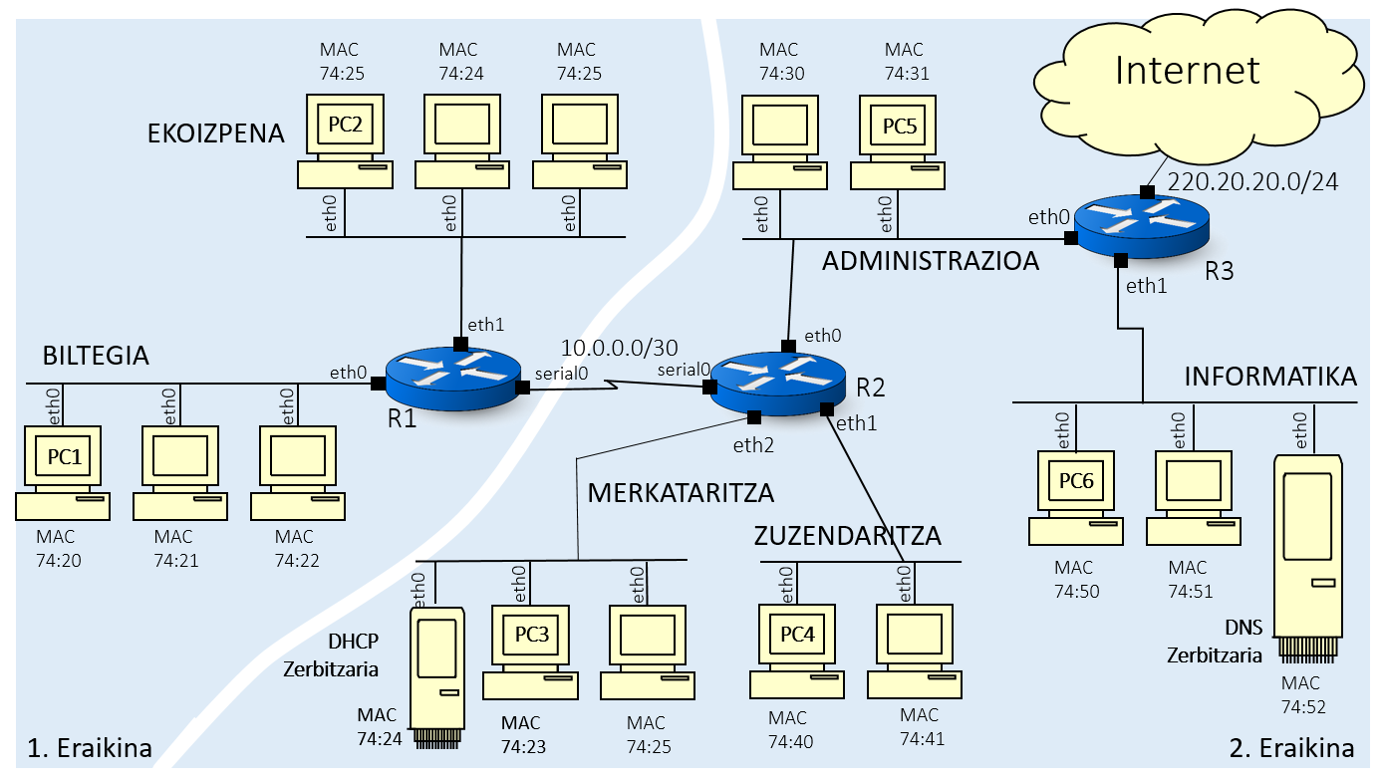

**Oharrak:** R1, R2 eta R3 router-en interfazeei sare bakoitzean eskuragarri dauden IP helbiderik baxuenak esleitu zaizkie.

Ekipoen MAC helbideak, “MAC ekiporen izena, interfaze” nomenklatura erabilita izendatuko dira. Esaterako, PC2ren MAC-a, **MACPC2,eth0** izango da.

1. PC4 zuzendaritza ekipotik, web nabigatzailea erabiliz <https://www.sandisk.es/home/mobile-device-storage> orria atzitu nahi dute. Zein da eskaera jasoko duen zerbitzariaren izena? Nola lortzen du nabigatzaileak zerbitzari honen helbidea?
2. Aurreko atalean nabigatzaileak egiten duen eskaerak sarean duen ibilbidea azaldu. Horretarako, eskaera daraman paketeak jauzi desberdinetan daramatzan IP eta MAC helbideak adierazi.
3. **(1.5 ptu)** Hirugarren ataleko irudiaren **R2** routerraren bideratze taula definitu:

|  |  |  |  |
| --- | --- | --- | --- |
| **Sarea** | **Maskara** | **Pasabidea** | **Interfazea** |
|  |  |  |  |
|  |  |  |  |
|  |  |  |  |
|  |  |  |  |
|  |  |  |  |
|  |  |  |  |
|  |  |  |  |
|  |  |  |  |

1. **(1 ptu)** Demagun merkataritza departamentuan ekipo gehiago daude IP baino. Ekipo guztiak aldi berean konektatuta ez daudenez, IP-ak dinamikoki esleitzea erabaki da. Zein da hau egiteko erabiltzen den protokoloa/zerbitzua? Azaldu nola funtzionatzen duen?
2. **(1 ptu)** Bezero eta zerbitzari batek ondorengo TCP fluxua elkar trukatzen dute. Diagraman agertzen diren informazio-fluxuen sekuentzia eta ACK zenbakiak bete. Eskeman diren TCP informazio trukaketaren esparru nagusiak azaldu diagramaz lagunduta.

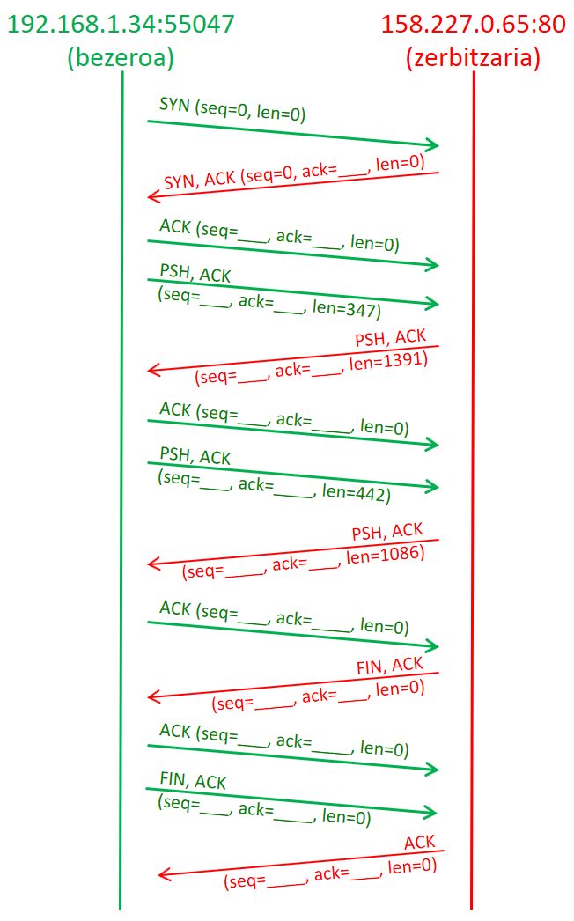

1. **(2 puntos)** IP helbidea 158.227.26.18 duen ekipo batetik, WireShark protokolo aztertzailea erabilita ondoko Ethernet bilbea lortu da:

**0000** c8 9c 1d 4c 69 00 ec b1 d7 3d 4b 7a 08 00 45 00 ...Li....=Kz..E.

**0010** 00 34 5c a3 40 00 80 06 00 00 9e e3 1a 12 d8 3a .4\.@.......EB.:

**0020** c9 a3 c6 29 00 50 ea 51 a7 a2 00 00 00 00 80 02 ...).P.Q........

**0030** 20 00 86 2a 00 00 02 04 05 b4 01 03 03 08 01 01 ..*.... ........

**0040** 04 02 ..

1. Traman azaltzen den protokolo bakoitzaren goiburuak mugatu.
2. Zeintzuk dira igorle- eta helmuga-ekipoen MAC helbideak?

Lotura mailako goiburuan helmugaren MAC helbidea igorlearena baino lehenago agertzen da. Zein izan daiteke goiburua horrela definitzeko arrazoia?

1. Aztertzen ari den trama IPV4 da. Nola ezagutzen du hori aztertzaileak?
2. Zeintzuk dira aztertzen ari den tramaren igorle eta hartzailearen IP helbideak? Zer motako dira? Zer gehiago esan dezakezu haiei buruz?
3. Ethernet traman agertzen diren helburuaren IP eta MAC helbideak, ekipo berari dagozkio? Erantzuna azaldu.
4. Zeintzuk dira igorle eta helmugaren portu zenbakiak? Zer esan dezakezu zenbaki hauei buruz?
5. Zein da IP geruzaren datu eremuaren tamaina? eta TCP geruzarena? Nola lortzen du informazio hau protokoloen aztertzaileak?
6. TCP goiburuaren *flag*-ak aztertu. Horiek aztertuta zer esan dezakezu trama honi buruz?

* **Ethernet tramaren formatua**



* **IPv4 goiburuaren formatua**

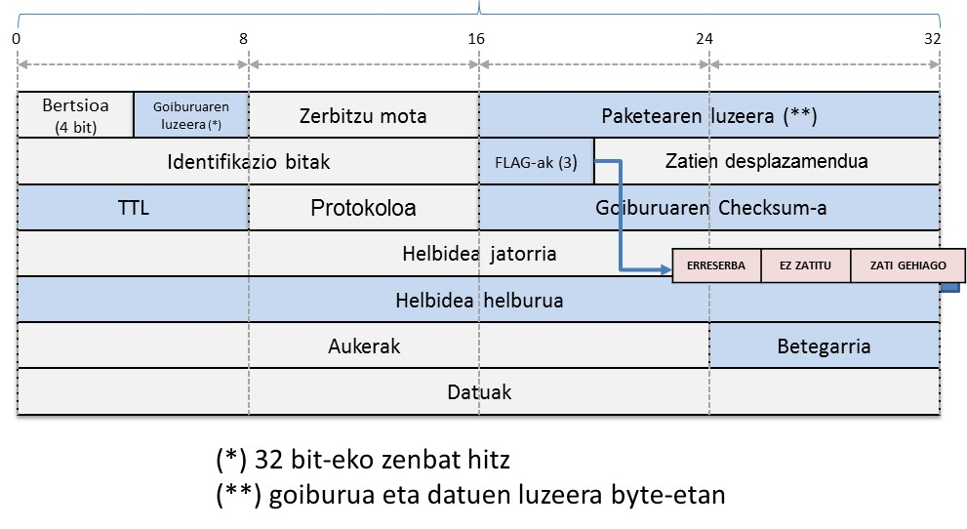

* **TCP goiburuaren formatua**

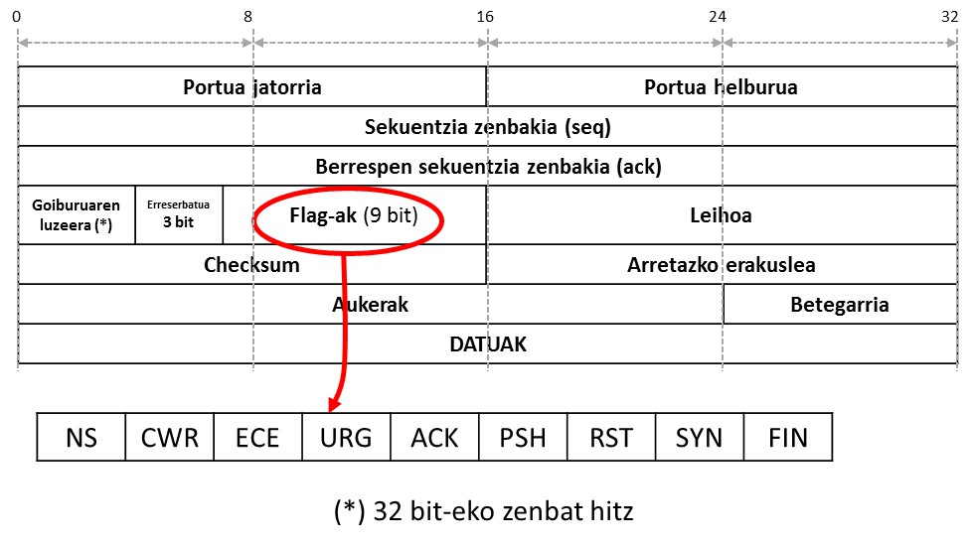

* **UDP goiburuaren formatua**



**Checksum**

**Helmuga portua**

**DATUAK**

**UDPren Luzera**

**Jatorrizko portua**